**GUIA DE APRENDIZAJE UNIDAD 1**  N° 14

**OBEJETIVO:** Resolver problemas que involucran variaciones porcentuales en contextos diversos, usando representaciones pictóricas y registrando el proceso de manera simbólica; por ejemplo: el interés anual del ahorro.

**RECURSO: cuaderno de ejercicios** PAGINAS: ______32___________

ASIGNATURA: Matemática_______________________________________________________

NOMBRE ESTUDIANTE: __________________________________________________________

**CURSO: ___8°_________ LETRA___________________FECHA: _______________________**

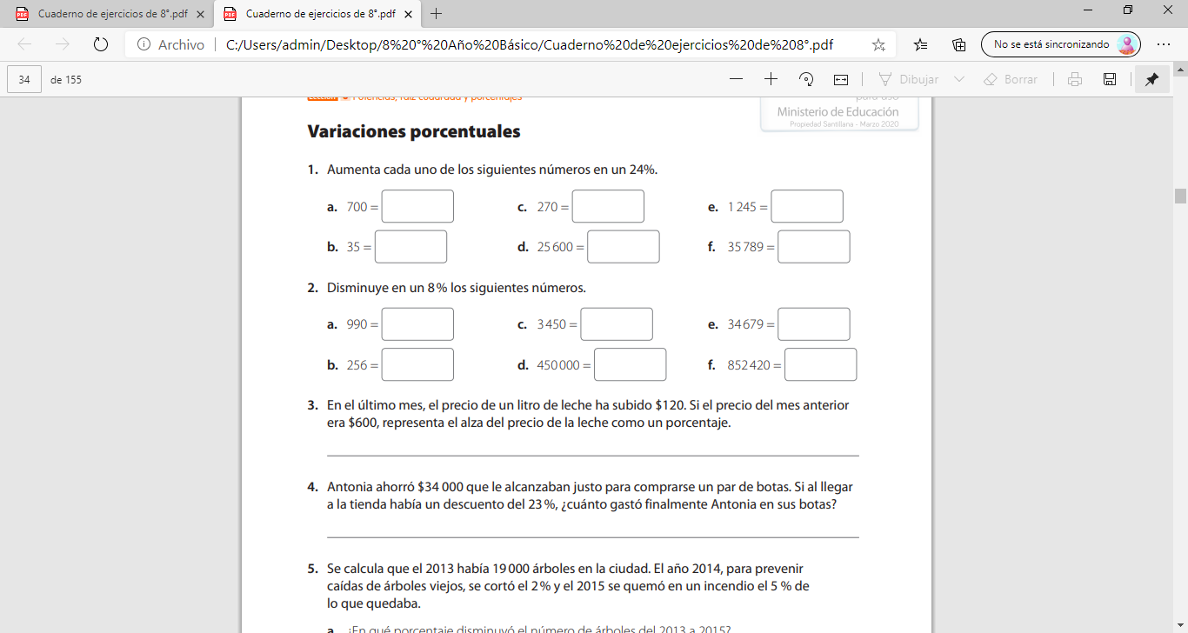

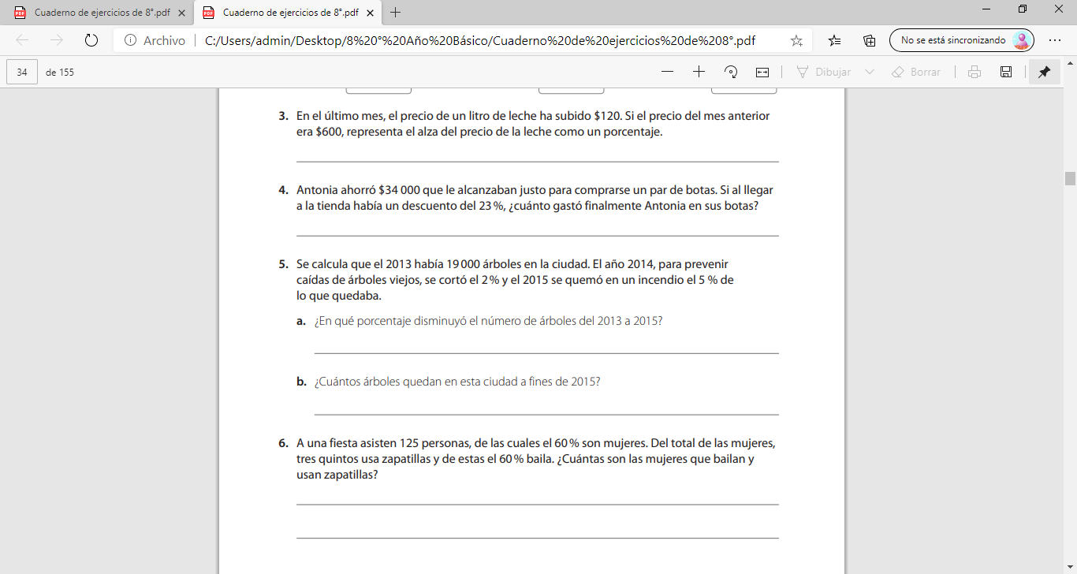

**DESAFIO: Se realizo una encuesta a 200 personas a cerca de su deporte favorito. Si el 40% prefiere el futbol el 35% el básquetbol y el resto Vóleibol ¿cuántas personas prefieren vóleibol?**